# IOS游戏piper上线的报告

**Piper介绍:** ios平台益智接水管游戏,是接水管与拼图玩法的结合,游戏本身非常耐玩有挑战。

**截图:**



**itunes下载地址:**  http://itunes.apple.com/us/app/piper/id560114562?ls=1&mt=8

**开发周期:** 程序一个月，其他找美术音乐等时间不包括在内

**美术资源:** 外包

**音乐资源:** 外包

**开发费用:** 600美术外包 + 200音乐外包

**目前收益:** 上线20天,无任何推广下约300美元

**上线第三天:**

上美国区益智类新品推荐第三名,连续三天

上中国区益智类新品推荐第二名

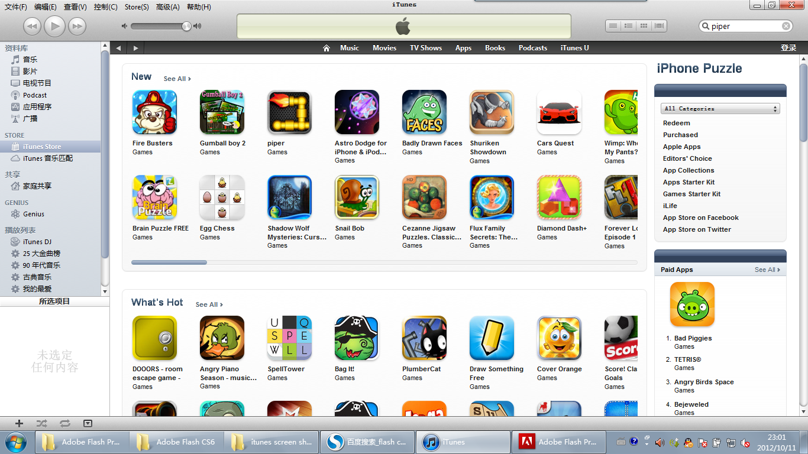

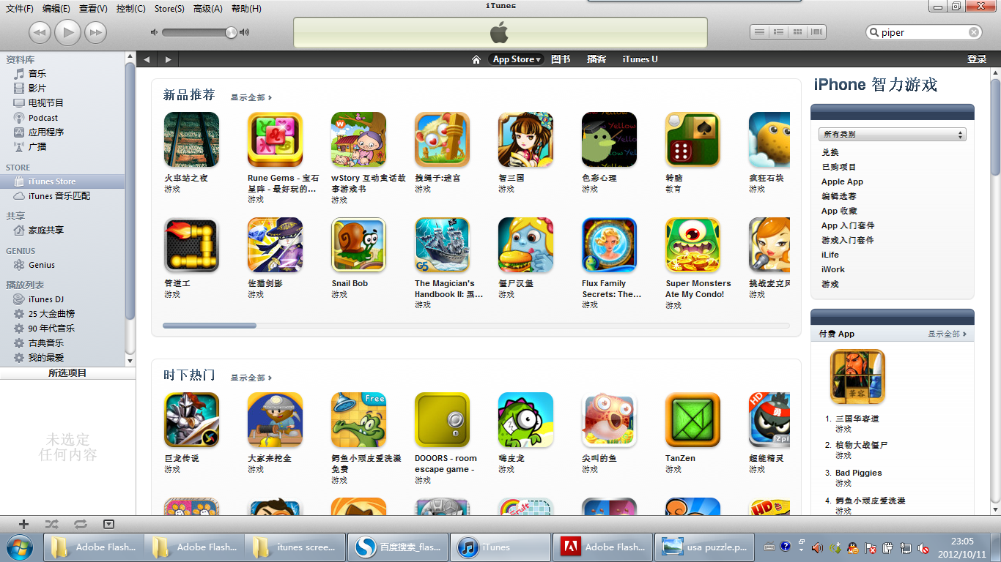

目前收到美国区评论: 183条

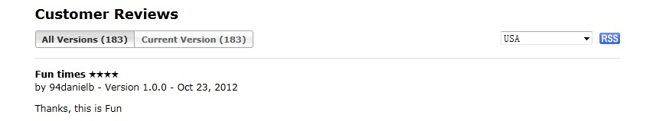

**美国区评论(部分)**:

**总结:**

从piper的市场表现来看,由于没有有效的推广,下载量不足,但从评论上可以看出游戏本身不错。

Piper目前为单平台只支持ios,但由于采用cocos2d-x引擎开发,使期具有跨平台的特性,可以轻易编译出android等平台的版本，由于本人精力有限，所有予维护更多平台。

通过piper的开发上线,完整的了解了ios游戏开发的流程，从积累了宝贵的实战经验，无论是在开发还是运营方面都受益匪浅。

# TGameUIEditer编辑器

由于在piper的开发中没有遇到合适的编辑器，严重托延了项目的开发周期，所以等piper上线后用一周时间编出一个高效的依托flashcs编辑器的ui编辑器插件，该编辑器可以在flashcs下搭出ui，然后可视化生成ui界面，并实时可接收按钮事件，确保美术人员可以生成正确的ui, 最后导出xml数据，由游戏程序读取数据并生成ui。该编辑器最大特点依靠flashcs的强大编辑功能，操作方便，只要用操作flashcs就可以。

TGameUIEditer编辑器截图:

左边为美术人员搭出的ui界面, 右边为插件生成的ui界面，当在插件里点下按钮时，插件的调试面板会实时打出按钮接收到事件的调试信息。

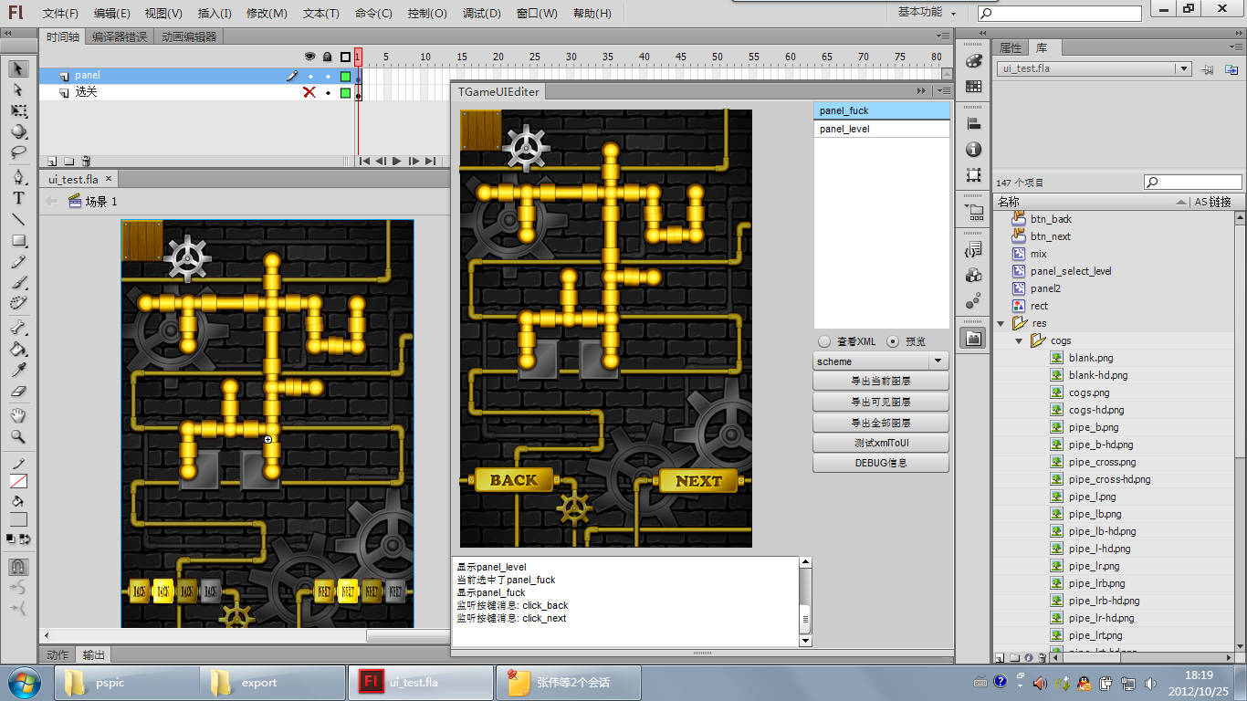

Cocos2d-x读取TGameEditer导出的xml数据后生成的界面:

